Методика обучения двигательным действиям в дзюдо с использованием наклонной платформы
Каждому виду спорта присущи свои особенности двигательных действий, определяемые его целевой направленностью, внешними условиями и правилами соревнований (43).
Поняв структуру двигательного действия, мы начинаем его совершенствовать с помощью средств физической подготовки.
Стремясь демонстрировать высокую активность на протяжении пяти, а часто восьми минут непрерывного единоборства, преодолевая силовое сопротивление противника, дзюдоист должен на фоне нарастающего утомления эффективно выполнять разнообразные технико-тактические действия (153).
Тренеру необходимо постоянно совершенствовать физические качества борца, обуславливающие создание той базы, которая позволит ему овладеть надёжной и эффективной техникой и тактикой борьбы.
На начальном этапе обучения основное внимание уделяется разносторонней физической подготовке, направленной на овладение разнообразными координационными способностями. Техническую подготовку юных борцов следует рассматривать в тесной взаимосвязи с уровнем развития физических качеств.
Для совершенствования координационных способностей юных дзюдоистов в тренировку должны включаться элементы из различных видов спорта (гимнастика, спортивные игры, плавание и др.), требующие умения быстро переходить от одних действий к другим.
Акробатические и гимнастические упражнения разносторонне влияют на организм юных дзюдоистов. С помощью этих упражнений наиболее эффективно развиваются: способность ориентироваться во времени и пространстве, а также к сохранению статического и динамического равновесия.
Из всего разнообразия физических упражнений, как средств для углубленного освоения двигательных действий в борьбе дзюдо мы разработали методику целенаправленного воздействия с учётом специфики данного вида спорта. В дзюдо, как считает И.Д. Свищев, одним из важных факторов выполнения сложного двигательного действия является выведение из равновесия.
Проявление равновесия в спортивных упражнениях разнообразно. В одних случаях нужно сохранять равновесие в статическом положении (стойки на одной ноге в положении «ласточка», стойки на руках в гимнастике и акробатике); в других по ходу выполнения движений (в ходьбе, беге, борьбе и др.) – динамическое равновесие.
На равновесие влияет устойчивость борца в момент приложения внешней силы (выведение из равновесия соперником, тяги, толчки, рывки). Т.е. кроме веса собственного тела спортсмен испытывает силу тяжести соперника, а также возникающие при проведении приёмов реакции, инерции, относительно которых оперативно и гибко должна быть обеспечена функция сохранения собственной устойчивости (41,42).
На способность к сохранению равновесия можно повлиять, использовав для бросков наклонную платформу. С увеличением угла наклона платформы уменьшается устойчивость борца, что косвенно влияет на изменение быстроты выполнения технических действий (116).
После выполнения атакующих действий на платформе в затруднительных условиях борцу легче их осваивать на ровном татами.
Методика обучения. (Средства)
До начала эксперимента на базе «Динамо-Дмитров» были сформированы 2 группы юных дзюдоистов 10-11 лет по 21 спортсменов в каждой.
При отборе тестов, определяющих общефизические и координационные способности, мы руководствовались следующими требованиями (2):
- необходимостью естественности и доступности тестов для юношей 10-11 лет, при регистрации уровня развития координационных способностей и общефизической подготовленности;
- не требующих длительного специального обучения;
- не требующих сложного оборудования и приспособлений и относительно простых по условиям организации и проведения;
- тестирование должно дать достаточно полную картину о динамике изменения прежде всего тех координационных способностей, развитие которых предусмотрено в комплексной программе физического воспитания учащихся.
Результаты исходного тестирования ОФП и СФП в контрольной и экспериментальной группах на первом этапе педагогического эксперимента приведены в таблице 177.
Таблица 17.
Результаты исходного тестирования ОФП и СФП в контрольной и экспериментальной группах юных борцов 10-11 лет.
№ п/п | Тесты и единицы  измерения | Группы испытуемых |  |  |  |  |  | Достоверность  различий
 |  | Контрольная (п=10) |  |  | Экспериментальная (п=10)
 |  | X₁ | ±δ₁ | ±m₁ | X₂ | ±δ₂ | ±m₂ | t | Р
1 | Бег 30 м, с | 6,554 | 0,278 | 0,088 | 6,655 | 0,33 | 0,104 | 0,389 | › 0,05
2 | Челночный бег 3х по 10метров | 9,902 | 0,408 | 0,128 | 9,876 | 0,34 | 0,108 | -0,0154 | › 0,05
3 | Бег 5 минут | 1093,2 | 60,24 | 19,05 | 1094,6 | 73,27 | 23,17 | 0,0466 | › 0,05
4 | Прыжок в длину с места,см | 169,8 | 6,129 | 1,938 | 166,9 | 17,14 | 5,42 | -0,503 | › 0,05
5 | Прыжок на разметку | 7,15 | 3,83 | 1,21 | 7,25 | 4 | 1,27 | 0,057 | › 0,05
6 | Подтягивание за кимано | 11,4 | 4,36 | 1,38 | 11,7 | 6,31 | 1,99 | 0,12 | › 0,05
7 | Вестибулярная устойчивость  (2 оборота на платформе) | 69 | 46,3 | 14,64 | 70,5 | 40,59 | 12,84 | 0,077 | › 0,05
8 | Кординация в пространстве  (10 оборотов на платформе) | 92,5 | 60,67 | 19,19 | 91,5 | 55,9 | 17,68 | -0,038 | › 0,05

Результаты исходного тестирования борцов контрольной и экспериментальной групп свидетельствуют об отсутствии достоверных различий между ними до начала эксперимента.
Таким образом, в тестирование группы юных дзюдоистов показало, что они отстают по отдельным показателям от общепринятой программы. Это требует использования средств, направленных на развитие вестибулярной устойчивости.
Комплексную методику обучения гимнастическим, акробатическим упражнениям на ровной, водной, наклонной поверхности юные борцы осваивали методом целостного выполнения упражнений.
На этапе начальной базовой подготовки включалось выполнение подводящих упражнений на наклонной поверхности. При этом использовался широкий спектр общефизических упражнений: прыжки на одной, двух ногах с поворотами на 360˚; упражнения с партнёром (ходьба на руках с поддержкой партнёра: лицом вперёд, спиной вперёд); гимнастические упражнения (стойка на одной ноге «ласточка», ходьба на гимнастическом мосту, махи ногами); акробатические упражнения (кувырки вперёд, назад; боковые перевороты); рандат на одной, двух руках; подъём разгибом; фляг назад.
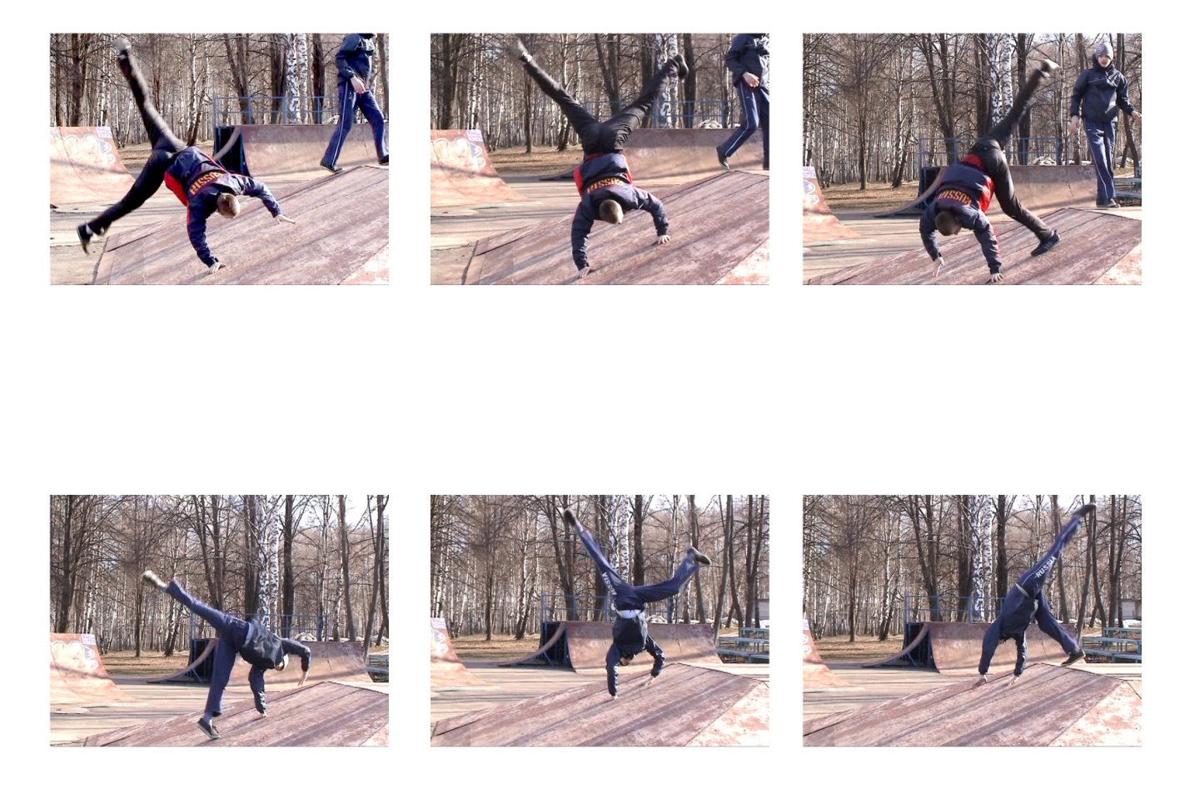
Рис. 12. Боковой переворот на наклонной поверхности
Акробатические упражнения с партнером и без партнера, имитационные упражнения с набивным мячом, резиновой лентой, упражнения с партнером при разучивании сложнокоординационных движений.

Специальные подготовительные координационные упражнения:

- Подводящие упражнения без партнёра

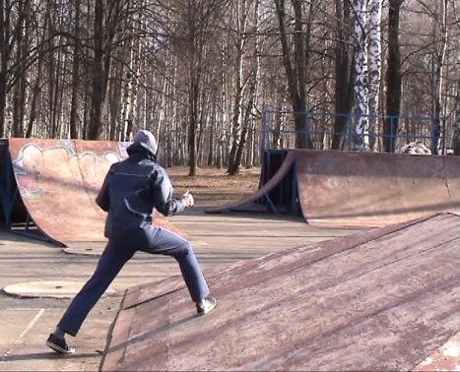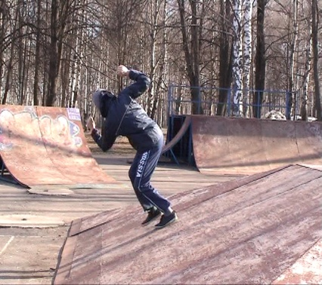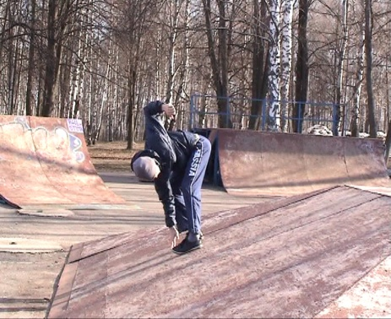
Рис. 13. Имитация броска без партнёра (бросок через спину)

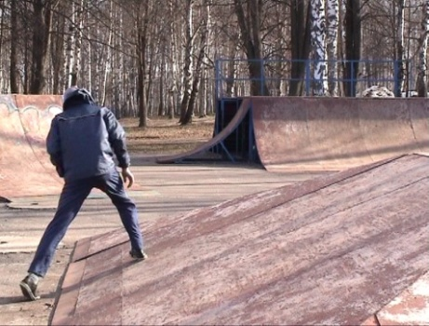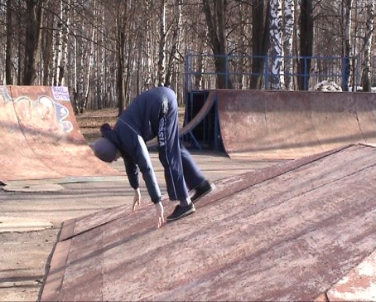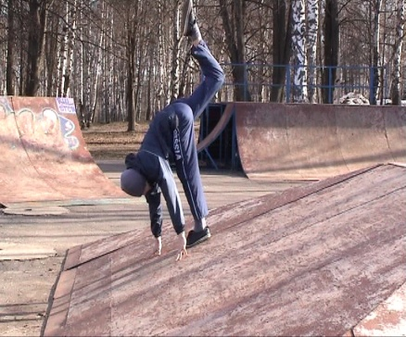
Рис. 14. Имитация броска без партнёра (подхват)

- Подводящие упражнения с партнёром.
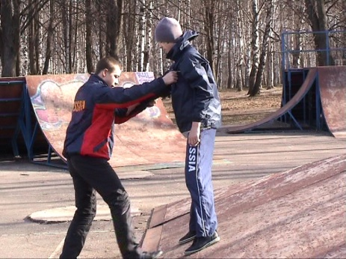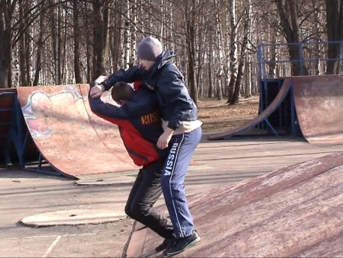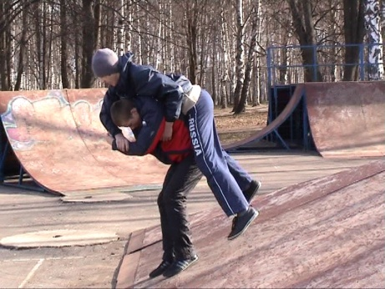
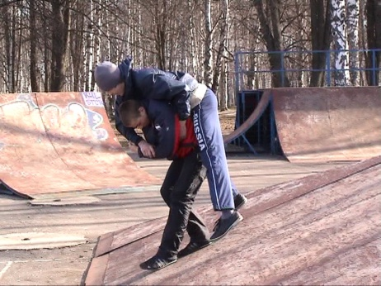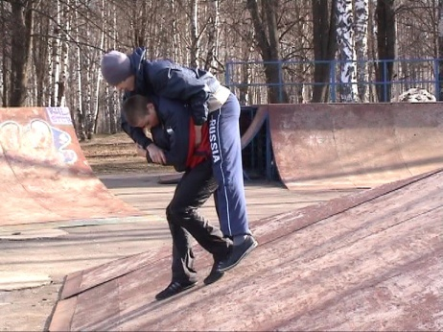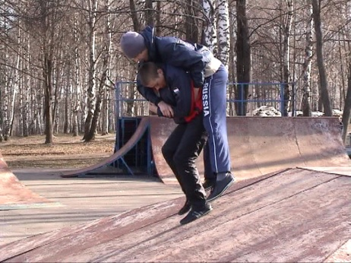
Рис. 15. Выполнение УЧИКОМИ броска через спину с захватом руки на плечо с шагами назад
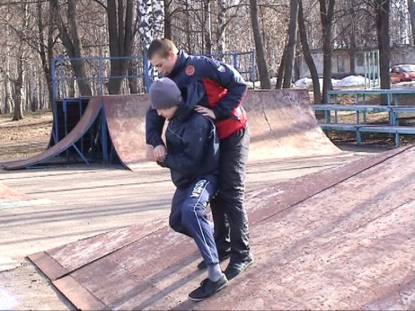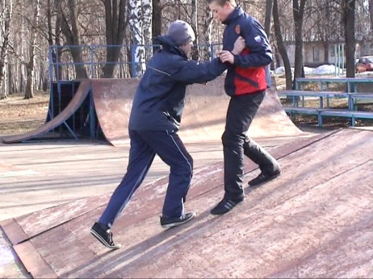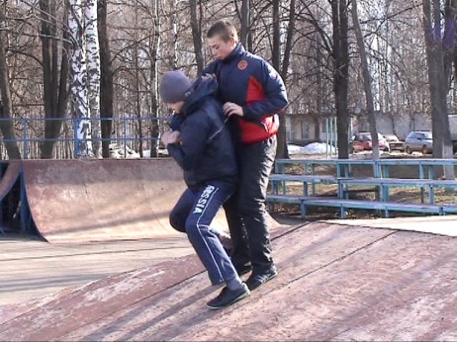
Рис. 16. Выполнение приёма без броска (УЧИКОМИ – передней подножки) на месте, в движении.
При прочном усвоении акробатических упражнений мы увеличивали угол наклона платформы до 30°, а также выполняли упражнения на восходящую плоскость платформы.
Для совершенствования координационных способностей юных дзюдоистов мы включили в тренировку прыжки в воду, используя поверхность различной высоты: бортик, тумбочка, мостик. Прыжки в воду сопровождались различными положениями тела в пространстве: прямой стойкой, вниз головой, с вращением по вертикальной оси, сальто вперёд, назад, кувырки вперёд с бортика.
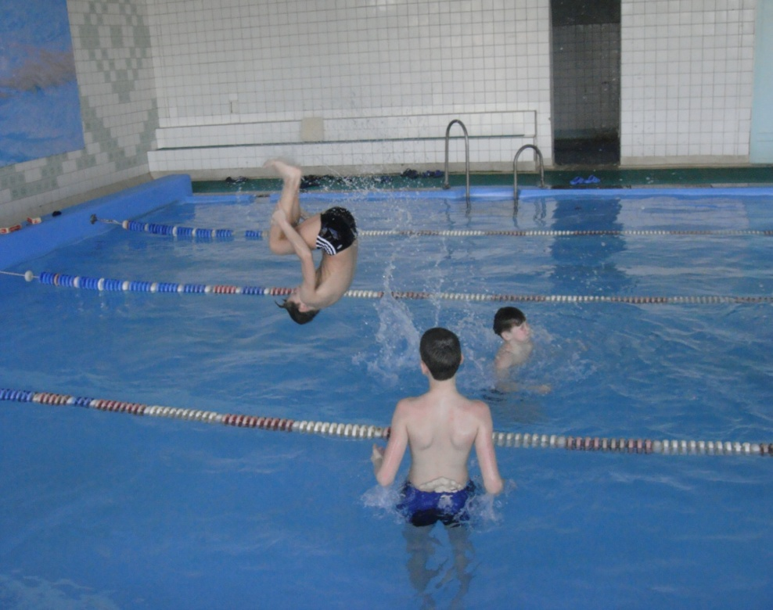
Рис. 17. Сальто назад
Вестибулярная устойчивость развивается упражнениями на равновесие, группировками, кувырками вперёд, назад, различными гимнастическими стойками.
При обязательном контроле дыхания дети должны сохранять статические позы. Использование статических упражнений продиктовано необходимостью удерживать правильное положение при выполнении упражнений. Особое значение имеют статические упражнения для коррекции осанки.
Данные упражнения применялись только на занятиях экспериментальной группы.
В контрольной группе использовались традиционные средства для развития двигательных координационных способностей в разминке.
Общее количество учебных часов в экспериментальной и контрольной группах одинаково (рисунок 18). Отличие состоит в содержании практических разделов годичного цикла учебно-тренировочного процесса (рисунок 19).

Распределение учебных часов в учебном году учащихся Групп Начальной Подготовки свыше 2 года обучения отделения ДЗЮДО

Рисунок 18
325 часов – ОФП
120 часов – ТТП
10 часов – психологическая подготовка
10 часов – теоретическая подготовка
4 часа – зачетные требования
8 часов – соревнования (кол-во стартов)

Содержание практических разделов в годичном цикле учебно-тренировочного процесса

Рисунок 19

Физическая подготовка контрольной группы
47 часа – развитие силы (силовая подготовка)
47 часов – развитие быстроты (скоростная подготовка)
47 часов – развитие выносливости
47 часов – развитие гибкости
47 часов – развитие общих и специальных координационных способностей
Физическая подготовка в экспериментальной группе
40 часов – развитие силы (силовая подготовка)
40 часов – развитие быстроты (скоростная подготовка)
40 часов – развитие выносливости
40 часов – развитие гибкости
75 часов – развитие общих и специальных координационных способностей

Таблица 20
Результаты тестирования ОФП и СФП в контрольной и экспериментальной группах после педагогического эксперимента
№ | Тесты и единицы  измерения | Группы испытуемых |  |  |  |  |  | Достоверность  различий
 |  | контрольная |  |  | экспериментальная
 |  | X | δ | m | X | δ | m | t | p
1 | Бег 30 м, с | 6,37 | 0,5 | 0,16 | 5,8 | 0,33 | 0,103 | -3,075 | p‹0,01
2 | Челночный бег  3 по 10, с | 9,65 | 0,4 | 0,13 | 8,53 | 0,53 | 0,168 | -5,368 | p‹0,01
3 | Бег 5 минут, аналог теста Купера | 1117,7 | 81,39 | 25,74 | 1247,5 | 50,03 | 15,81 | 4,296 | p‹0,01
4 | Прыжок в длину с места, см | 173,5 | 8,024 | 2,54 | 193,9 | 16,94 | 5,36 | 3,44 | p‹0,01
5 | Прыжок на разметку | 6,75 | 2,67 | 0,84 | 3,75 | 2,68 | 0,85 | -2,097 | p‹0,01
6 | Подтягивание за кимано | 13,8 | 3,52 | 1,11 | 15,1 | 7,94 | 2,51 | 0,47 | p‹0,05
7 | Порог вестибулярной устойчивости  Ошибка в градусах  2 оборота | 43 | 28,57 | 9,03 | 18,5 | 19,5 | 6,17 | -2,24 | p‹0,01
8 | Ориентация в пространстве  Ошибка в градусах  10 оборотов | 62 | 45,84 | 14,5 | 32 | 26,1 | 8,25 | -1,798 | p‹0,01

Результаты исследования свидетельствуют, что использование упражнений акробатической направленности и специальная физическая подготовка позволяют обеспечить надлежащее развитие устойчивости вестибулярного аппарата и повысить уровень физической работоспособности у детей 10-11 лет.
Повышение эффективности освоения приёмов способствовала разносторонняя работа с использованием регламентированных и ситуационных специально-подготовительных упражнений в различных условиях опоры: твердой (пол в зале), мягкой (татами), водной и наклонной, повышение устойчивости в статическом равновесии, сочеталось с правильным направлением усилий при выполнении.
Чем большим числом многосторонних и варьированных навыков и умений владеет спортсмен и чем, следовательно, богаче его двигательный опыт, тем в принципе выше будет уровень его координационных способностей (69).

